**23. Геометрические преобразования. Двумерные преобразования. Однородные координаты. Композиция преобразований. Трехмерные преобразования. Построение трехмерных изображений. Проецирование. Основные виды проекций и методы их реализации в машинной графике.**

**1) Геометрические преобразования.**

- 1. замена геометрической фигуры аналогичным объектом, получаемым из первого по определенным правилам, или отображение множества точек пространства в себя;

- 2. переход от одной системы координат к другой, более удобной для тех или иных целей. Выделяют следующие виды геометрических преобразований: *аффинные преобразования* (affine transformations) - точечные взаимно однозначные отображения плоскости или пространства на себя, при котором трем точкам, лежащим на одной прямой соответствуют три точки, также лежащие на одной прямой. Аффинные *Г.п.* переводят пересекающиеся прямые в пересекающиеся, параллельные - в параллельные. Аналогичные свойства справедливы для преобразования плоскостей. Аффинные *Г.п.* задаются формулами линейного алгебраического преобразования; при этом матрица преобразования имеет ненулевой определитель. Частными случаями аффинных *Г.п.* являются *ортогональные преобразования* (othogonal transformations), при которых любая прямая переходит в прямую, и сохраняются длины отрезков и углы между прямыми. Среди ортогональных геометрических преобразований в свою очередь выделяют *перенос* (transfer), при котором все точки смещаются на один и тот же вектор, и поворот, или *вращение* (rotation), при котором все точки пространства, переходят в точки, развернутые на один и тот же угол вокруг одной неподвижной точки или прямой. При вращении плоскости неподвижная точка называется *центром вращения* (center of rotation), при вращении пространства неподвижная прямая - *осью вращения*(axis of rotation). Вращение может быть *собственным*(proper rotation, rotation) и *несобственным*(improper rotation) в зависимости от того, сохраняет оно или не сохраняет ориентацию пространства. Еще одним видом ортогональных преобразований является*движение* (motion) - преобразование евклидова пространства, сохраняющее расстояние между двумя точками. Движение, как и вращение, называется собственным и несобственным в зависимости от того, сохраняет оно или не сохраняет ориентацию пространства. Собственное движение может быть представлено как вращение на угол и перенос. Несобственное движение представляется как собственное движение и симметрия относительно некоторой прямой.*Симметрия относительно точки* (reflection in a point) - частный случай ортогонального *Г.п.*,при котором все точки пространства переходят в точки, расположенные симметрично относительно одной неподвижной точки.

**2) Двумерные преобразования.**

Преобразование  координат  графических  объектов  используется с целью модификации,   зеркального отображения и перемещения объекта.  Основные случаи :

-  преобразование системы координат,  например,  из полярной в декартову,

-  изображение  типовых  или повторяющихся  деталей  объекта,

-  построение  проекций  трехмерных  объектов,

-  направленная  деформация  при  синтезе новых форм,

-  мультипликация и создание узоров.

Рассмотрим   двумерные аффинные преобразования,   когда  в получаемом новом изображении объекта  сохраняется  прямолинейность и параллельность прямых,  а также  деление отрезков в заданных соотношениях.

Общий вид формул  двумерных  аффинных преобразований:

|  |  |
| --- | --- |
| **x1= a11 x + a12 y + a13** | x1 **=   ( a11  a12  a13** **)\*** x |
| **y1= a21 x + a22 y + a23** | y1 **=   ( a21  a22  a23 )\*** y |
|  | z1  =**(  0     0    1    )\*** z |

1. **Однородные координаты.**

Однородные координаты [точки](http://www.oval.ru/), прямой и т.д., координаты, обладающие тем свойством, что определяемый ими объект не меняется, когда все координаты умножаются на одно и то же число. Например, О. к. точки *М* на плоскости могут служить три числа: *X*, *Y, Z,* связанные соотношением *X : Y : Z = х : у : 1,* где *х* и *у* - декартовы координаты точки *М*. Введение О. к. позволяет добавить к точкам евклидовой плоскости точки с третьей О. к., равной нулю (т. н. бесконечно удалённые точки).

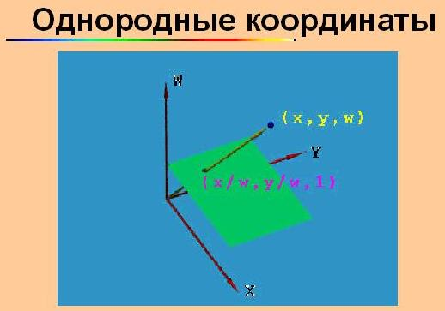

**4) Композиция преобразований.**

Композиция преобразований строится следующим образом. Сперва объект перемещается в начало координат, над ним производятся все необходимые действия, и он возвращается на место. (т.е. мы получаем перемножение матриц, но в обратном порядке).

**5) Трехмерные преобразования.**

Для наилучшего восприятия формы объекта необходимо иметь его изображение в трехмерном пространстве. Во многих случаях наглядное представление об объекте можно получить путем выполнения операций вращения и переноса, а также построения проекций. Введем однородные координаты. Точка в трехмерном пространстве [ x y z] представится четырехмерным вектором [x y z 1] или [X Y Z H]. Преобразование из однородных координат описывается соотношениями

[X Y Z H]= [x y z 1] T

[x* y* z* 1] = [X/H Y/H Z/H 1]

где T - некоторая матрица преобразования.

[a b c p]

[d e f g]

T = [h i j r]

[l m n s]

Эта матрица может быть представлена в виде 4 отдельных частей

[3x3 3x1]

[1x3 1x1]

Матрица 3x3 осуществляет линейное преобразование в виде изменения масштаба, сдвига и вращения. Матрица-строка 1х3 производит перенос, а матрица-столбец 3х1 - преобразование в перспективе. Последний скалярный элемент выполняет общее изменение масштаба. Полное преобразование, полученное путем воздействия на вектор положения матрицей 4Х4 и нормализации преобразованного вектора, будем называть билинейным преобразованием. Оно обеспечивает выполнение комплекса операций сдвига, частичного изменения масштаба, вращения, отображения, переноса, а также изменения масштаба изображения в целом.

Диагональные элементы основной матрицы преобразования 4х4 осуществляют частичное и полное изменение масштабов. Рассмотрим преобразование

Недиагональные элементы верхней левой подматрицы 3х3 от общей матрицы преобразования размера 4х4 осуществляют сдвиг в трех измерениях.

Для вращения на угол Ф около оси у нули ставят во второй строке и втором столбце матрицы преобразования, за исключением единицы на главной диагонали. Полная матрица определяется выражением

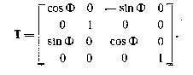

Иногда требуется выполнить зеркальное отображение трехмерного изображения. В трех измерениях наиболее просто отображение осуществляется относительно плоскости. Для отображения без изменения масштабов необходимо, чтобы определитель преобразования был равен -1,0. При отображении относительно плоскости xy изменяется только знак координаты z. Следовательно, матрица преобразования для отображения относительно плоскости xy имеет вид

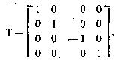

Метод двумерного плоского вращения вокруг произвольной оси был рассмотрен ранее. Обобщением этого метода является способ вращения около произвольной оси в трехмерном пространстве. Как и для плоского случая, рассматриваемая процедура заключается в переносе изображения и заданной оси вращения, обеспечивающем вращение вокруг оси, проходящей через начало координат. Метод трехмерного вращения заключается в линейном переносе, вращении вокруг начала координат и обратном линейном переносе в исходное положение.

**6) Построение трехмерных изображений. Проецирование. Основные виды проекций и методы их реализации в машинной графике.**

В общем случае проекции преобразуют точки, заданные в системе координат размерностью n, в точки системы координат размерностью, меньшей, чем n. В рассматриваемом случае с помощью проецирования три измерения отображаются в два. Проекция трехмерного объекта (представленного в виде совокупности точек) строится при помощи прямых проецирующих лучей, которые называются проекторами и которые выходят из центра проекции, проходят через каждую точку объекта и, пересекая картинную плоскость, образуют проекцию.

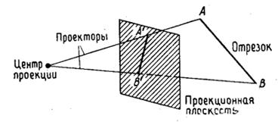

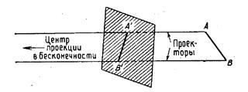

# *Центральные проекции.*

Центральные проекции любой совокупности параллельных прямых, которые не параллельны проекционной плоскости, будут сходиться в точке схода. Параллельные прямые в трехмерном пространстве пересекаются лишь в бесконечности, поэтому точку схода можно представить себе как проекцию точки, находящейся в бесконечности. Существует, разумеется, бесконечное число точек схода.

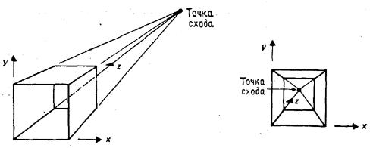

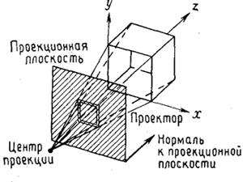

# *Параллельные проекции.*

Параллельные проекции разделяются на два типа в зависимости от соотношения между направлением проецирования и нормалью к проекционной плоскости. В ортографических параллельных проекциях эти направления совпадают, а в косоугольных параллельных проекциях они не совпадают. То есть в ортографических проекциях направление проецирования является нормалью к проекционной плоскости.

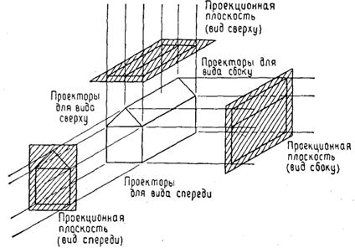

В случае аксонометрических ортографических проекций используются проекционные плоскости, не перпендикулярные главным координатным осям, поэтому на них изображаются сразу несколько сторон объекта, так же как и при центральном проецировании, однако в аксонометрии укорачивание постоянно, тогда как в случае центральной проекции оно связано с расстоянием от центра проекции. При аксонометрическом проецировании сохраняется параллельность прямых, а углы изменяются; расстояния же можно измерить вдоль каждой из главных координатных осей (в общем случае с различными масштабными коэффициентами).

Широко используемым видом аксонометрической проекции является изометрическая проекция. В этом случае нормаль к проекционной плоскости (а следовательно, и направление проецирования) составляет равные углы с каждой из главных координатных осей. Если нормаль к проекционной плоскости имеет координаты (а, b, с), то потребуем, чтобы |a|=|b|=|c|) или +/-a=+/-b=+/-c. Имеются ровно восемь направлений (по одному в каждом из октантов), которые удовлетворяют этому условию, однако существуют лишь четыре различные изометрические проекции (если не рассматривать удаление скрытых линий), поскольку векторы (а, а, а) и (-а, -а, -а) определяют нормали к одной и той же проекционной плоскости. Единичными нормалями этих направлений являются векторы (а, а, а), (-а, а, а), и (а, -а, а). На рис. 4.9 показан процесс построения изометрической проекции с направлением (1, -1, 1.).

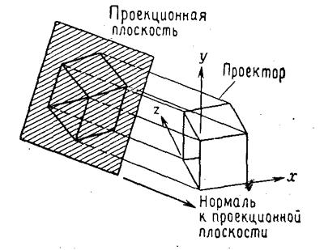

Изометрическая проекция обладает следующим свойством: все три главные координатные оси одинаково укорачиваются. Поэтому можно проводить измерения вдоль направления осей с одним и тем же масштабом (отсюда название: изо, что означает "равно", и метрия - "измерение"). Кроме того, главные координатные оси проецируются так, что их проекции составляют равные углы друг с другом.

Косоугольные проекции (второй тип параллельных проекций) сочетают в себе свойства ортографических проекций (видов спереди, сверху и сбоку) со свойствами аксонометрии. В этом случае проекционная плоскость перпендикулярна главной координатной оси, поэтому сторона объекта, параллельная этой плоскости, проецируется так, что можно измерять углы и расстояния. Проецирование других сторон объекта также допускает проведение линейных измерений (но не угловых) вдоль главных осей. Благодаря этим свойствам, а также простоте построения косоугольные проекции широко (хотя и не слишком) используются в этой книге.

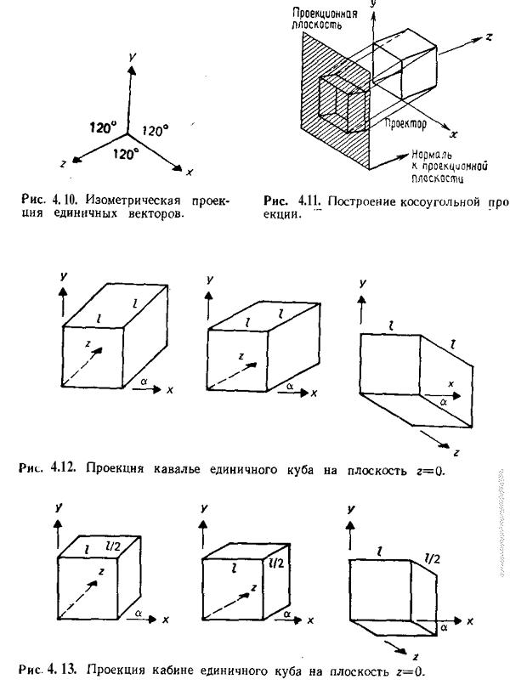

Двумя важными видами косоугольных проекций являются проекции кавалье (cavalier) (горизонтальная косоугольная изометрия) и кабине (cabinet)(фронтальная косоугольная диметрия). В проекции кавалье направление проецирования составляет с плоскостью угол 45°. В результате проекция отрезка, перпендикулярного проекционной плоскости, имеет ту же длину, что и сам отрезок, т. е. укорачивание отсутствует. На рис. 4.12 приведено несколько проекций кавалье единичного куба на плоскость ху. Здесь уходящие вглубь линии являются проекциями тех ребер куба, которые перпендикулярны плоскости xу; они расположены под углом к к горизонтали. Этот угол обычно составляет 30 или 45°. Проекция кабине, показанная на рис. 4.13, имеет направление проецирования, которое составляет с проекционной плоскостью угол агсс^ (1/2). При этом отрезки, перпендикулярные проекционной плоскости, после проецирования составляют 1/2 их действительной длины. Проекции кабине являются более реалистичными, чем проекции кавалье, поскольку укорачивание с коэффициентом 1/2 больше согласуется с нашим визуальным опытом.